18 Settembre 2016
Unità Pastorale
Foglio di collegamento delle comunità di San Pietro Ap,
San Andrea, San Nicolò in Novi L.
S. Pietro Ap. 0143 25 26; S. Andrea 21 12; S. Nicolò 78270
Novam incipimus aetatem, quae laetam, sanctam
et faustam sit. Mons. Ezio Riccardi

DOMENICA, 4 SETTEMBRE 2016:
P.ZA DI S. PIETRO ROMA: SANTIFICAZIONE DI M. TERESA DI CALCUTTA

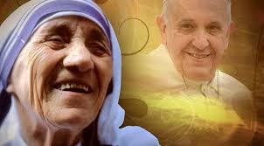

- PROPONIAMO MADRE TERESA: PATRONA DELLA UNITA’ PASTORALE di S. Pietro, S. Andrea e S. Nicolò

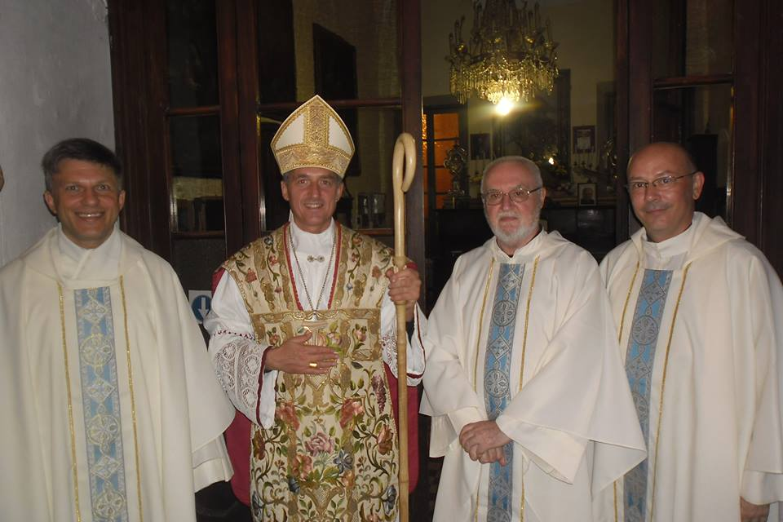

CHIESA DELLA COLLEGIATA: FONDAZIONE DELLA UNITA’ PASTORALE

Abbiamo bisogno di trovare Dio, ed Egli non può essere trovato nel rumore e nella irrequietezza. Dio è amico del silenzio. Guarda come la natura – gli alberi, i fiori, l'erba – crescono in silenzio; guarda le stelle, la luna e il sole, come si muovono in silenzio... Abbiamo bisogno di silenzio per essere in grado di toccare le anime. Madre Teresa di Calcutta
Un giornalista americano, vedendo Madre Teresa lavare un uomo coperto di piaghe esclamò: "Io non lo farei per un milione di dollari!" E lei, ridacchiando: "Nemmeno io!"Madre Teresa di Calcutta

Accanto a noi per trovare nuove strade
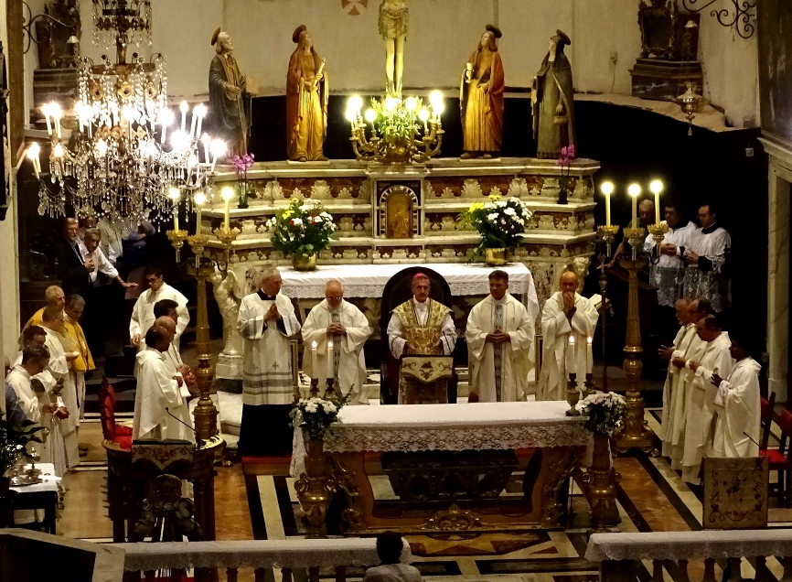
Nell'accogliere don Angelo e don Massimo che insieme con don Livio avvieranno l'esperienza, nuova per Novi, dell'unità pastorale del centro storico, è inevitabile chiederci cosa ci attendiamo oggi dal sacerdote, non in astratto, ma concretamente in questa nostra realtà, in questo preciso periodo storico, in questa città e in questa chiesa locale di Novi.
Verrebbe spontaneo dare risposte ben strutturate, ben fondate sulla base dei documenti del Concilio e del Magistero della Chiesa, che insieme ridimensionano ed esaltano la figura del presbitero.
E' doveroso richiamare l'occasione storica che dobbiamo cogliere perché i nostri sacerdoti sappiano darci l'essenziale del loro ministero: l'Eucarestia ben celebrata, l'annuncio della Parola, la celebrazione non frettolosa del sacramento della Riconciliazione.

“Per il resto lasciate fare a noi laici”, ci piacerebbe poter dire.

Onestà vuole che riconosciamo che non siamo del tutto pronti a dar loro questa risposta, ma che d'altra parte “o adesso o mai più” o almeno mai per chissà quanti anni ancora.
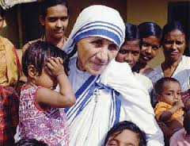
L'occasione è propizia:
* Abbiamo la ventata di novità di Papa Francesco, che dei sacerdoti ha detto: “I ministri del Vangelo devono essere persone capaci di riscaldare il cuore delle persone, di camminare nella notte con loro, di saper dialogare e anche di scendere nella loro notte, nel loro buio senza perdersi. Il popolo di Dio vuole pastori e non funzionari o chierici di Stato. “
* Abbiamo la sana reazione di tanti che in questi mesi hanno preso atto della situazione oggettiva, con l'impossibilità di garantire celebrazioni delle Messe persino nei giorni festivi e negli orari preannunciati (com'è avvenuto nelle scorse settimane in due chiese parrocchiali)
* Abbiamo le esperienze di laici disponibili a svolgere con serietà azioni di affiancamento e supporto in ciò che non è strettamente riservato ai ministri ordinati (al corso per Ministri straordinari della Comunione eucaristica svoltosi a inizio anno hanno partecipato un numero di laici doppio rispetto a quello dei sacerdoti della diocesi).

Dai nostri sacerdoti ci attendiamo che senza lasciare “zone scoperte” nell'azione pastorale, lavorino per farsi da parte progressivamente da ogni supplenza e per rendersi sempre più presenti nel proprio insostituibile ministero specifico.
Ci attendiamo, e sappiamo di poter avere queste attese perché ben conosciamo chi il Vescovo ci ha mandato, che siano -citiamo ancora Papa Francesco- “uomini capaci di sostenere con pazienza i passi di Dio nel suo popolo in modo che nessuno rimanga indietro, ma anche per accompagnare il gregge che ha il fiuto per trovare nuove strade”.
Gi. Ci.

Le chiese sono il cuore delle città.
E senza cuore le città non possono vivere.

Anno 1966 nelle Parrocchie di S. Nicolò, S. Andrea e S. Pietro sono in servizio 18 sacerdoti.
Sono aperte 13 chiese
La percentuale di frequenza dei cristiani alle messe è vicina al 45%

Anno 2016 nelle stesse Parrocchie sono in servizio 3 sacerdoti.
Sono aperte 5 chiese
La percentuale di frequenza è vicina al 5%

Abbiamo parlato tanto delle nostre Chiese che una dopo l’altra si stanno chiudendo ci lasciano un debito d’onore e di riconoscenza da pagare alla nostra storia. Guai a noi se dimenticheremo questa storia! Se ne andrebbe con lei la nostra cultura, la nostra fede, la nostra memoria, le eredità più preziose che le generazioni che ci hanno preceduto ci hanno lasciato.
Alle varie scienze lasciamo le loro analisi e le loro conclusioni: Ai sociologi le loro diagnosi, agli studiosi del costume le loro conclusioni, ai politici … i loro eterni bisticci.
Noi ci facciamo aiutare dal Vangelo anche perché vogliamo fare una lettura globale del problema ed avere una idea del futuro.
Rileggiamoci il Vangelo Lc. 15, 11-24 (Domenica scorsa), meditiamolo, preghiamoci sopra e scopriremo un Dio che ci sorprende, un ragazzo in tutto simile all’uomo moderno ed una conclusione che tante volte ci trova nei panni del fratello maggiore.

UNITA’ PASTORALE: LA CHIESA IN USCITA

Iniziamo un nuovo cammino, un nuovo modo di “fare pastorale” cioè di guardare e di essere presenti sul territorio: un nuovo modo di ESSERE CHIESA.
Questo nuovo modo è l’UNITÀ PASTORALE delle parrocchie di S. Andrea, S. Nicolò e S. Pietro.
Perché? Ce n’è davvero bisogno?
Cosa comporterà per le singole parrocchie? E per le nostre tradizioni e abitudini?
Prima di provare a farci un’idea delle risposte è bene togliere di mezzo un grande equivoco. Il primo motivo che di solito si tira in ballo per spiegare una scelta e un cambiamento come questo è la “mancanza di preti”. Lo abbiamo di certo sentito dire in giro nei discorsi e ci è capitato di leggerlo anche su qualche giornale.
E invece NO!
Non si dà vita a una UNITÀ PASTORALE solo perché i preti sono pochi. No!
Certo, il numero dei preti è diminuito. Ma questo è solo UNA delle situazioni che ci ha spinto, quasi costretto a riflettere. Ma non è l’unica situazione e nemmeno la più forte e la più urgente. Papa Francesco fin da subito ci ha richiamato a questa riflessione. (Conv. Eccl. dioc. Roma 17 giugno 2013).

Questa è la CHIESA MISSIONARIA, la CHIESA IN USCITA, che papa Francesco continuamente ci chiede di diventare! È la chiesa di Gesù prima che la nostra espressione di ciò che sta a cuore a Lui prima ancora che espressione delle nostre abitudini e tradizioni. Che non vanno per questo scartate o dimenticate, ma trasformate. Questo ci chiede il papa anche nella EVANGELII GAUDIUM al n. 27 (e non solo qui!): “Sogno una scelta missionaria capace di trasformare ogni cosa, perché le consuetudini, gli stili, gli orari, il linguaggio e ogni struttura ecclesiale diventino un canale adeguato per l’evangelizzazione del mondo attuale, più che per l’autopreservazione”.
La scelta di costituire una UNITÀ PASTORALE vuole incamminarci su questa strada, aiutarci a trovare la direzione di questo cammino. Non è una riorganizzazione per gestire una stessa struttura ma con forze minori; ancor meno un arrendersi al calo dei numeri dei fedeli e dei preti. Non è una questione di numeri, ma di avere uno sguardo nuovo.
Eravamo abituati a guardare la singola parrocchia per pensare alla pastorale, per cui ogni parrocchia faceva riferimento solo a se stessa (orari delle messe compresi). Quello che vedevamo era questo:

SAN
PIETRO

SAN
ANDREA

COLLEGIATA
SAN
NICOLO’

S. NICOLO’

S. ANDREA

S. PIETRO

Ora lo sguardo va a un territorio (la linea rossa). In questo territorio ci sono le nostre tre comunità parrocchiali che INISEME vogliono pensare al loro cammino IN USCITA verso il territorio. Perché è lì che ci sono le 99 pecore di cui parla papa Francesco! Continuare a pensare orari, stili, consuetudini, ecc.,
Il nuovo modo di guardare che ci chiede l’UNITA’ PASTORALE è schematicamente questo guardando principalmente a quel che c’è dentro ai nostri quadrati vuol dire continuare a pettinare la sola pecora rimasta… che siamo noi. Il Signore, attraverso le nostre parrocchie, vuole offrire la sua amicizia a chi ne è rimasto o se ne è tirato fuori. L’Unità Pastorale vuole mettersi al servizio di questo suo desiderio. Non si tratta quindi di chiederci quali vantaggi (che pur ci sono) questa Unità Pastorale darà alle singole parrocchie e ai singoli fedeli.
Andare incontro a quel che ci chiede papa Francesco, che è poi quello che il Signore desidera dalla Sua Chiesa, ci chiederà anche sacrifici. Non si prende questa strada (e non si diventa discepoli di Gesù) per rendersi le cose più facili o per conservare comodità e abitudini. Una comunità cristiana che fa la scelta missionaria di essere “Chiesa in uscita” è una comunità che sceglie di SCOMODARSI! Che sceglie di smettere di lamentarsi dell’assenza dei giovani, del diminuire dei fedeli alla Messa, del venir meno dei valori, del numero dei preti, degli orari e dei luoghi delle Messe, e accetta la scomodità di cambiare orari, stili, luoghi, per essere strumento di annuncio e di evangelizzazione più che di auto preservazione. Annunciare e testimoniare il Vangelo alle 99 pecore lontane è la priorità di Dio e della Sua Chiesa, e la gioia che ne deriva è forse quello di cui han davvero bisogno i cuori dei cristiani di oggi.
d. Massimo

Tieni sempre presente che la pelle fa le rughe, i capelli diventano bianchi,
i giorni si trasformano in anni.
Però ciò che é importante non cambia; la tua forza e la tua convinzione non hanno età.
Il tuo spirito è la colla di qualsiasi tela di ragno.
Dietro ogni linea di arrivo c’è una linea di partenza.
Dietro ogni successo c’è un`altra delusione.
Fino a quando sei viva, sentiti viva.
Se ti manca ciò che facevi, torna a farlo.
Non vivere di foto ingiallite… insisti anche se tutti si aspettano che abbandoni.
Non lasciare che si arrugginisca il ferro che c’è in te.
Fai in modo che invece che compassione, ti portino rispetto.
Quando a causa degli anni non potrai correre, cammina veloce.
Quando non potrai camminare veloce, cammina.
Quando non potrai camminare, usa il bastone. Però non trattenerti mai!

Non aspettare di finire l’ università, di innamorarti, di trovare lavoro, di sposarti di avere dei figli e di vederli sistemati, di perdere dieci chili… che arrivi il venerdì sera o la domenica mattina, la primavera, l’ estate, l’ autunno o l’ inverno.. Non c’è momento migliore di questo per essere felice. Donati interamente a Dio. Egli si servirà di te per compiere grandi cose a condizione che tu creda più nel suo amore che nella tua fragilità.

Chi è il mio parroco?
Uno dei tanti motivi che fanno percepire un netto cambiamento con il passato è proprio questo: il parroco della nuova comunità ha tre volti, che si chiamano Livio, Massimo e Angelo... No, non è una riesumazione di Cerbero, l'essere dalle tre teste, ma quello che si chiede ad una comunità in cui, che ne è chiamato alla guida, vuole condividere pienamente le difficoltà e le gioie di un fare “comunione”.
Qualcuno sicuramente si sarà chiesto: non sarebbe stato più facile se ogni sacerdote si occupasse di una delle tre parrocchie? Forse sì, ma la domanda che dobbiamo sempre farci è un'altra: cosa preferirebbe da noi il Signore?
Gesù ha inviato a due a due gli apostoli ed evangelizzare il mondo... Forse da soli avrebbero raggiunto un numero doppio di luoghi... o forse avrebbero vissuto un grande fallimento!
La nuova comunità di parrocchie è affidata ad una nuova comunità di sacerdoti che, provando a condividere prima che le responsabilità e gli impegni, i valori evangelici, vuole essere sullo stesso piano di chi, cioè ognuno di noi, è chiamato a guardare l'altro come un dono di Dio per riuscire a compiere un tratto del pellegrinaggio verso di Lui.
Se un Papa venuto “dalla fine del mondo” ci ha detto che questa è terra di missione, oggi tre missionari hanno piantato le loro tende nel centro di Novi Ligure per vivere un semplice mandato: che si possa dire di loro, come dei primi cristiani, “guardate come si vogliono bene”! don Angelo

ORARIO DELLE S. MESSE NELLE PARROCCHIE DEL CENTRO STORICO
A PARTIRE DAL 17/09/2016
 | DOMENICA | SABATO | GIORNI FERIALI
S. ANDREA | 10
COLLEGIATA | 17 | 17
S. NICOLÒ | 8,30 - 11 | 18 | estate 18 / inv. 17
MADDALENA |  | da definire
G3 | 9,30
S. ROCCO
S. PIETRO | 10,30 - 18 | 8,30 | 8,30
S. RITA
S. G. BOSCO | 9
BARBELLOTTA
OSPEDALE |  | 18

